“МУЖНІСТЬ І ВІДВАГА СКРІЗЬ ПОКОЛІННЯ…”

Виховний захід у 8 - В класі до Дня п’амяті та примирення.

https://youtu.be/GJPH2pP6uzc

https://youtu.be/93UxBouZqlc

Народу мир потрібен як вода,
Як хліб і сіль, і він його доб’ється.
Ганьба і смерть тому, хто напада,
І вічна пам’ять тим, хто не здається…

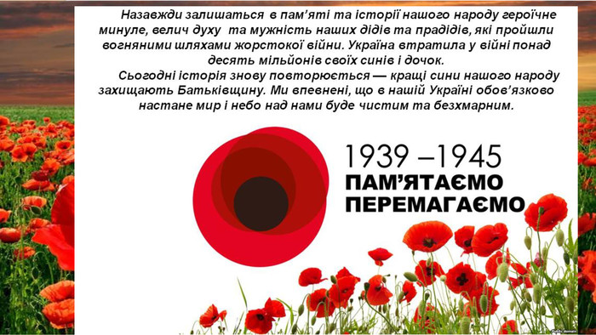

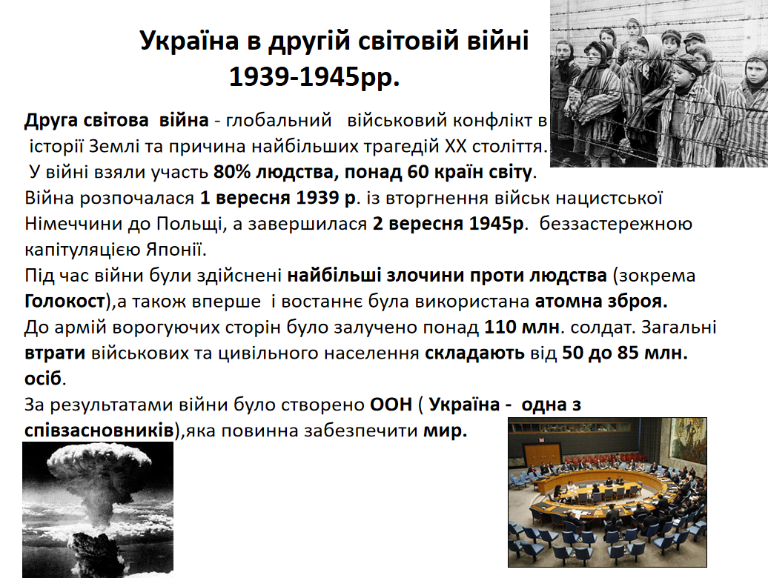

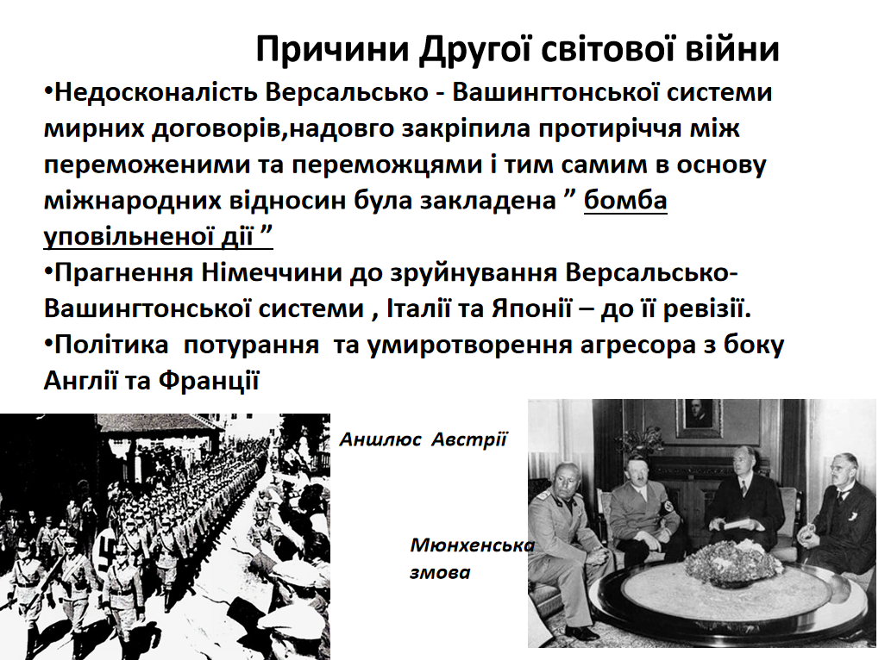

1 вересня 1939 року розпочалася Друга світова війна. Німеччина, а саме її керівники прагнули завоювати весь світ, поставивши народи планети на коліна…

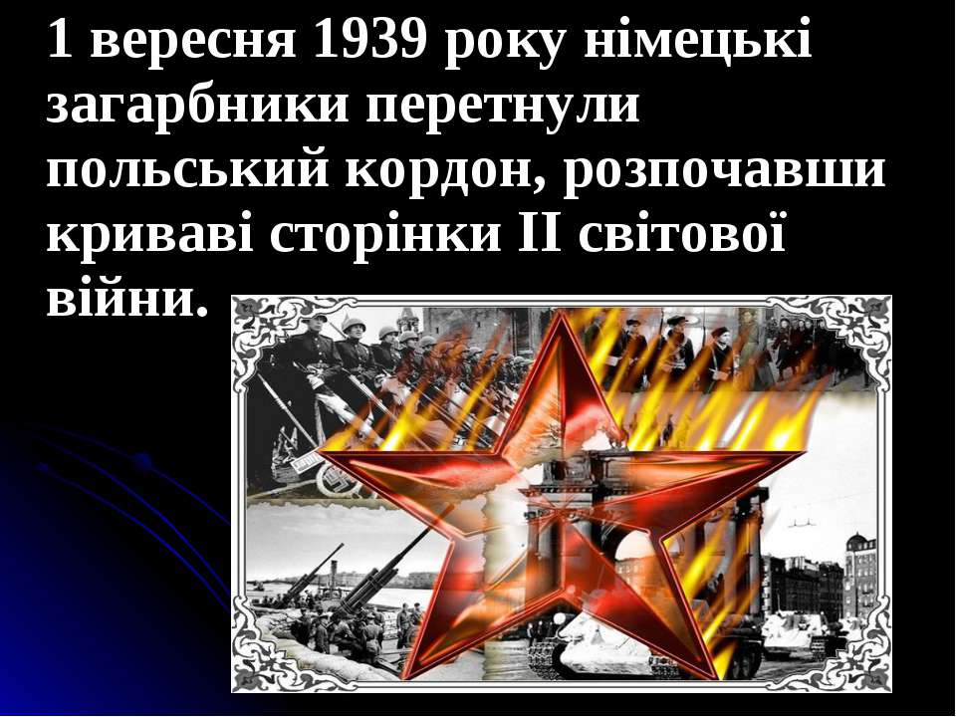

Літо 1941 року виявилося спекотним. Із заходу насувалися зловісні хмари війни, люди з тривогою слухали повідомлення про країни, які завоювала гітлерівська Німеччина: Чехословаччина, Польша, Норвегія, Бельгія, Франція. Біда все ближче підступалася до наших кордонів.

Теплою була остання мирна ніч 22 червня 1941 року. Ще не встигло зійти сонце, як на світанковому небі з’явилися сотні літаків, які несли смерть у будинки, в яких люди додивлялися останні мирні сни. О 4 годині ранку на столицю України – Київ були скинуті перші бомби…»

Слайди (фотоматеріал) «Окупований Київ»

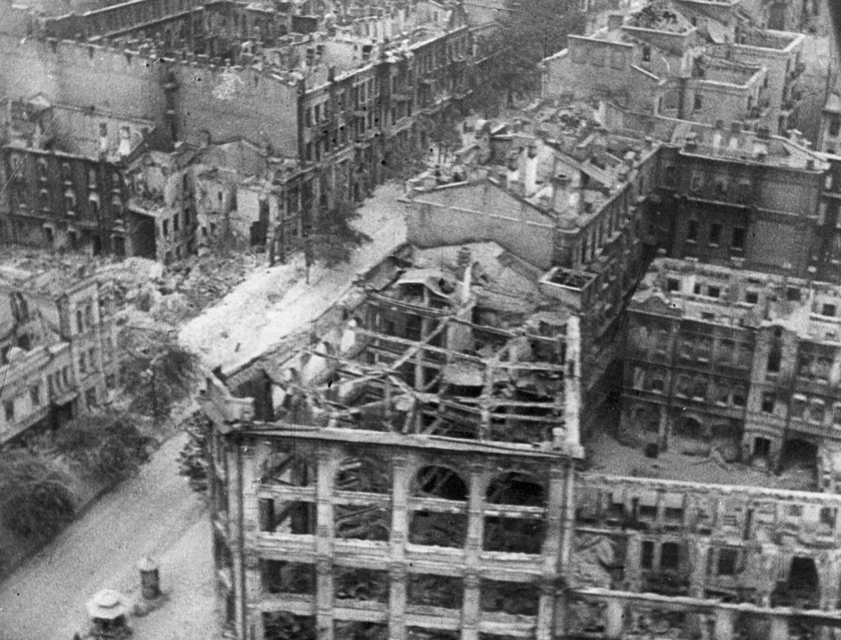
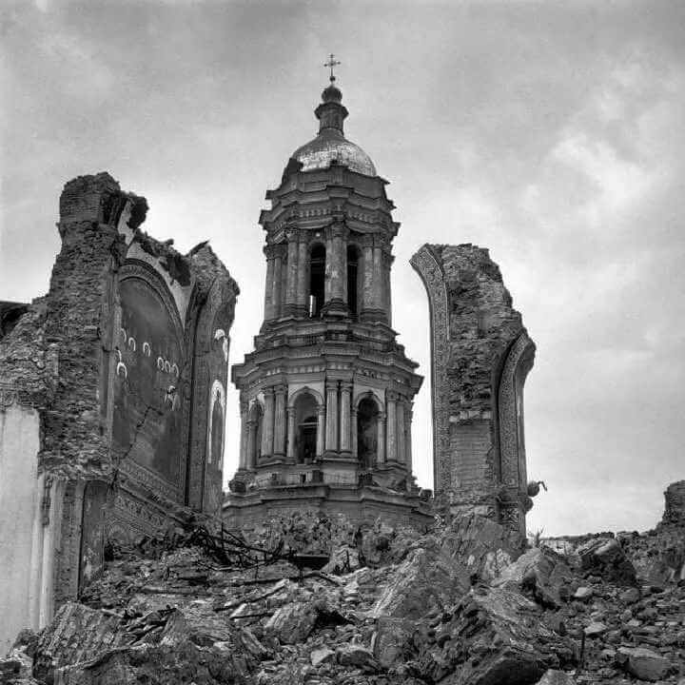

Вони до нас підкрались крадькома,
Скажені звірі і отруйні гади.
Так згиньте ж, пси, пощади вам нема,
Нема пощади!
Ви хочете нас уярмить? Дарма!
Дарма вас бавлять наших надр принади!
Прокляті пси,- пощади вам нема,
Нема пощади!
Закривлений чобіт чужинця,
На землю Вітчизни ступив,
Серця наші сповнив по вінця
Священний і праведний гнів.
Бо дух вільнолюбий вкраїнця
Не стерпить наруги катів.
В нас клятва єдина і воля єдина
Єдиний в нас клич і порив:
Всі разом.
Ніколи, ніколи не буде Вкраїна
Рабою німецьких катів!
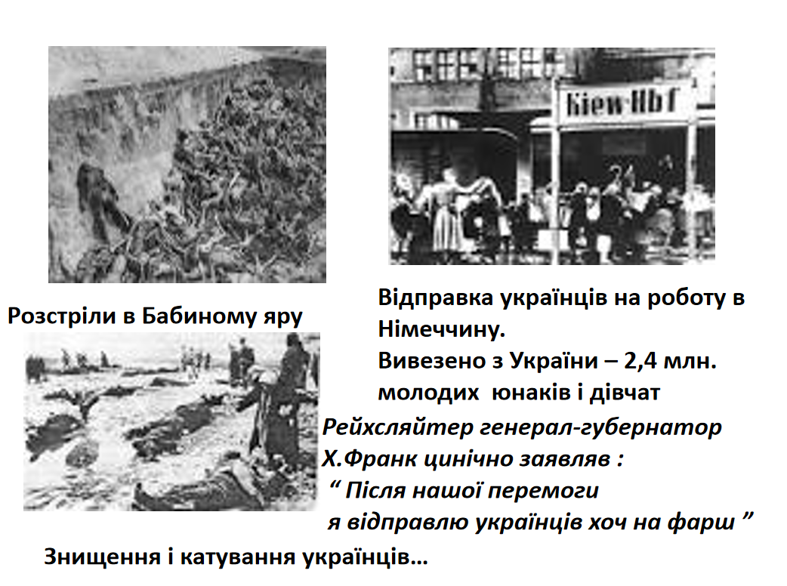
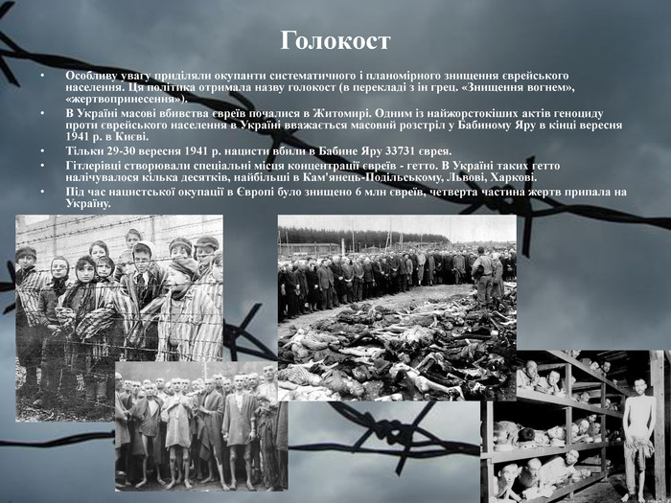

Глибока віра Й. Сталіна в те, що Гітлер не порушить радянсько-німецької угоди про ненапад, зазнала величезного краху. До того ж радянські генерали припустилися великої помилки, розташувавши значну кількість військ поблизу кордону. Це дало змогу танковим колонам гітлерівців оточити їх і знищити.

Найбільша частина німецьких сил – група армії « південь», мала захопити Україну. Дуже важливе місце в планах гітлерівського командування відводилося захопленню в найкоротші строки Україну з її величезними сировинними ресурсами і родючими землями. Тим самим Гітлер та його генерали намагалися посилити економіку Німеччини, створити вигідний плацдарм для перемоги над Союзом Радянських Соціалістичних Республік, до складу якого тоді входила Україна.

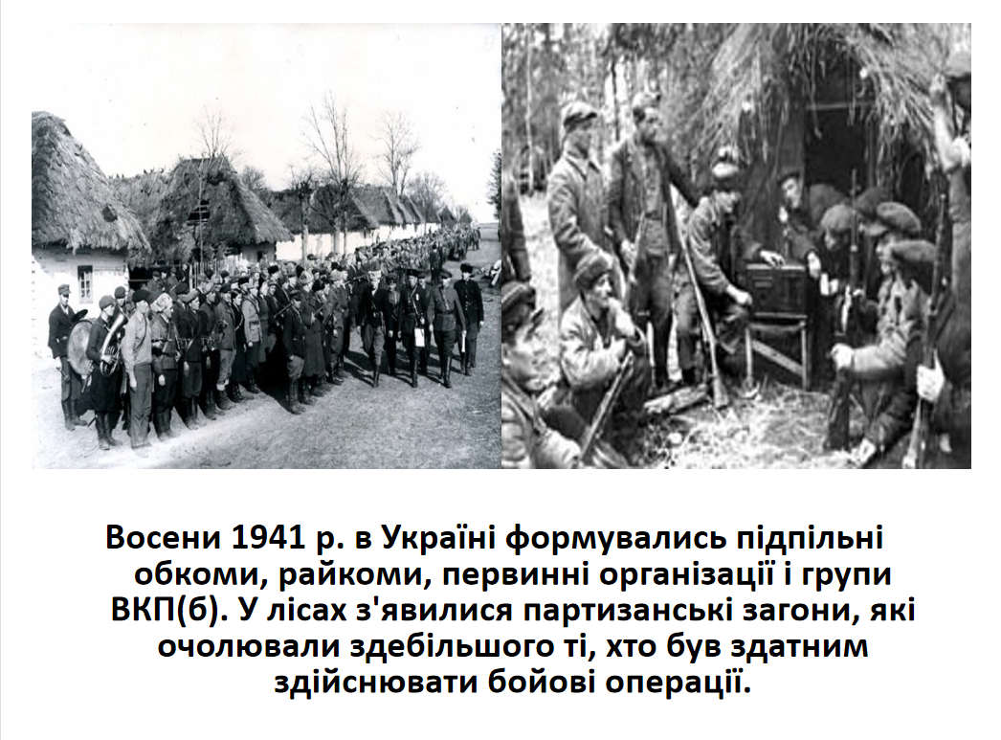

Відео «Окупація України»

https://youtu.be/75nNp0BC_1M

Захопивши Україну, німецькі загарбники розподілили її. Між Бугом і Дніпром було створене румунське генерал-губернаторство.
Частина Західних областей України відійшло до генерал-губернаторства польських земель. Решта земель України знаходилась під владою райсхкомісаріата. Скрізь було встановлено режим террора.
За роки окупації на території України було знищено близько 5 млн людей. Більш 2 млн. вивезено на роботу до Європи. Зруйновано 714міст і селищ. Близько 10млн. людей залишилось без даху над головою…

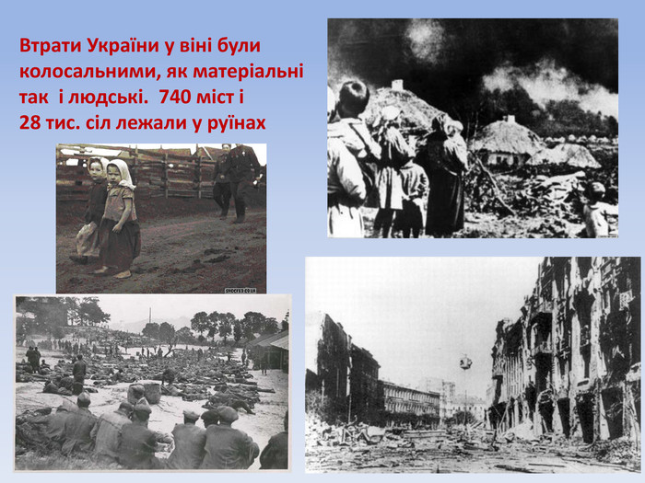
Як втілити в слова любов священну сина,
Що просто йде на смерть, вродливий, молодий,
За твій сто цвітний край, вишнева Україно,
За світлий простір твій і обрій голубий…
Катами змучена, розп’ята,
Ти не скорилась ворогам,
Ти знала: прийде час розплати
Впаде на голови катам.
Я вірив, що ворог тебе не поборе,
І ворог тебе не зборов,-
Він ще відповість за гірке твоє горе
І кров’ю заплатить за кров.
І слава твоя оживе неодмінно,
І доля розквітне ясна,
Моя Україно, жива Україно,
Блакитна моя сторона….

У страхітливому вогнищі війни народилися мільйони героїв, чиї подвиги стали легендою і вічно житимуть у народній пам’яті, житимуть у віках, викликатимуть захоплення і велику шану всіх наступних поколінь, вільних і чесних людей світу.

Відео «Флаг над рейхстагом»

https://youtu.be/m5y7jtcYGpU

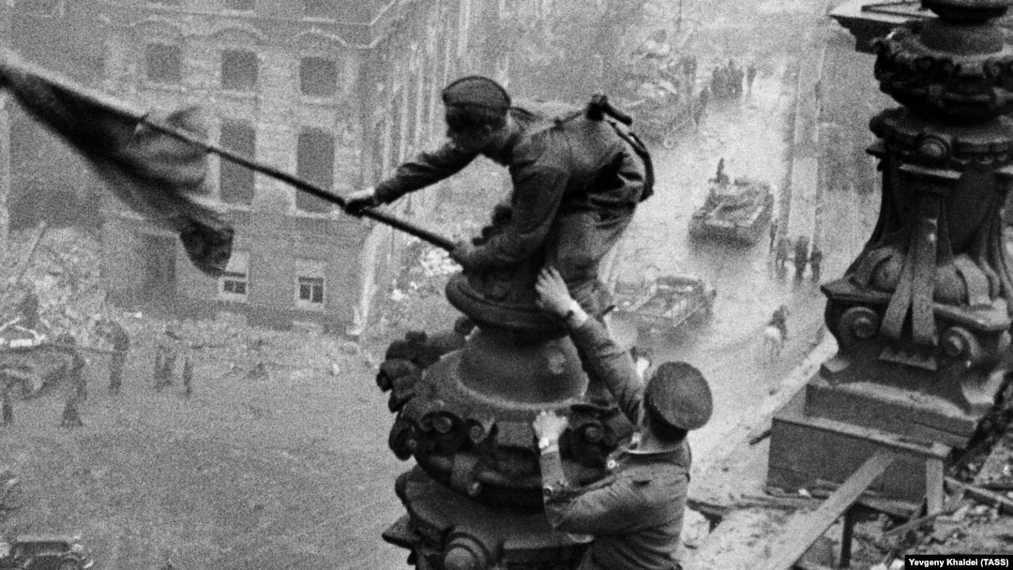

Імен, хоч скільки називай,
- Усіх злічить не можна –
- За український рідний край
- Боєць боровся кожний!
- Життя свого не пощадив
- У ту хвилину грізну…
- І кожен з нас би так зробив,
- Умер би за Вітчизну!

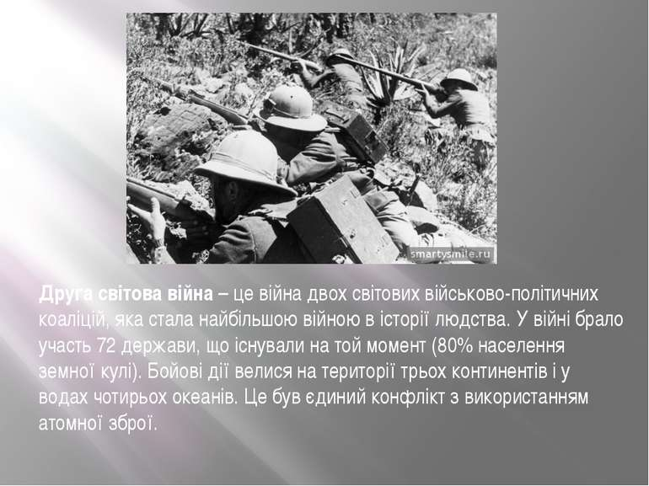

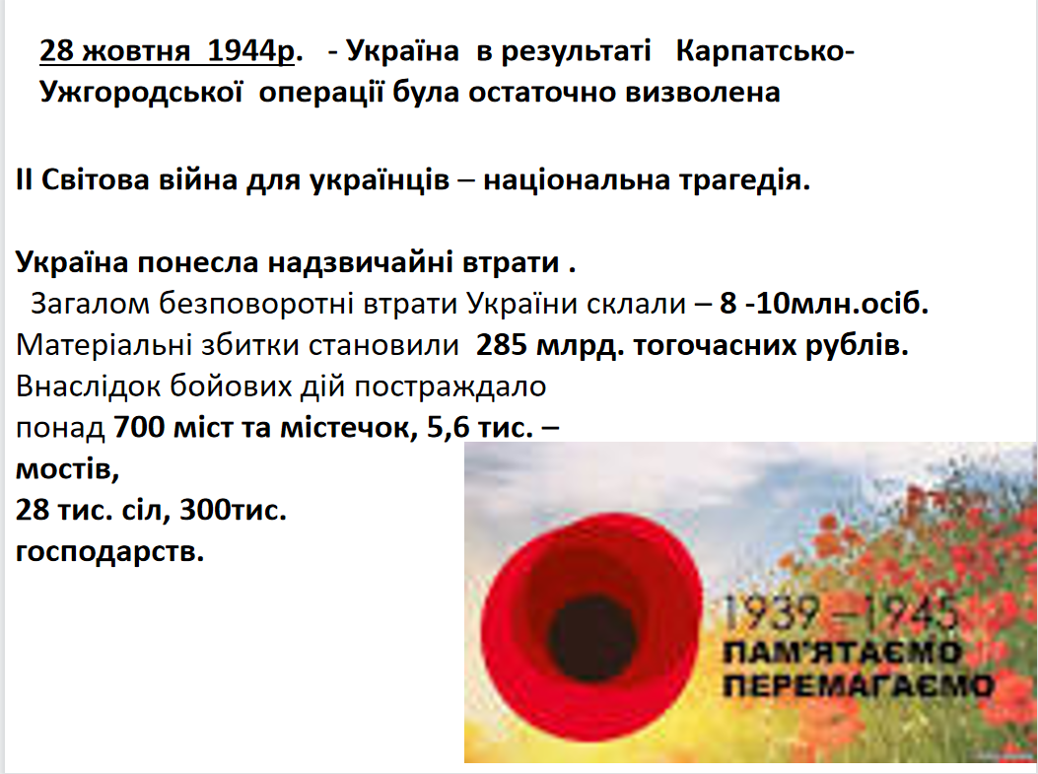

Алея Героїв у нашому місті,

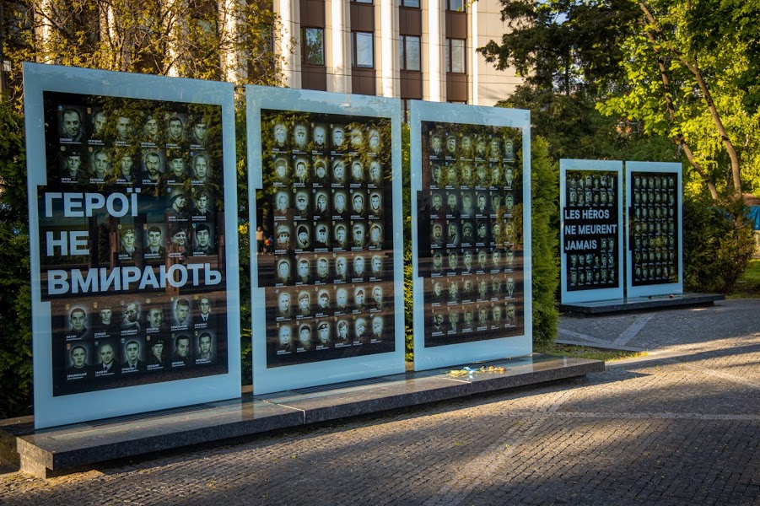

Сьогодні ми пройдем по ній урочисто
І честь віддамо генералу й солдату,
Які не прийшли на сьогоднішнє свято.
Схилились над ними в зажурі берізки,
І пам’ять про них бережуть обеліски,
Та степи бетонні, та сиві кургани,
Та в серці своєму старі ветерани.
Алеєю пройдемо ми весняною
Під прапором славним, що винесли з бою,
І клятву дамо, що ми сили потроїм…

Разом: Слава Україні ! Слава героям!
Фотозвіт:
